

รายงานผลการบริหารและพัฒนา
ทรัพยากรบุคคล

ประจำปีงบประมาณ ๒๕๖๑

องค์การบริหารส่วนตำบลท่าแพ อำเภอท่าแพ จังหวัดสตูล
โครงการด้านการบริหารและพัฒนาทรัพยากรบุคคล ประจำปี ๒๕๖๑

ลำดับ | โครงการ/กิจกรรม | งบประมาณ
1. | โครงการอบรมระเบียบงานสารบรรณและการป้องกันแก้ไขปัญหาการทุจริตในองค์กร | 50,000.-
2. | โครงการอบรมสัมมนา และศึกษาดูงานเพื่อเพิ่มประสิทธิภาพในการปฏิบัติงานของผู้บริหารท้องถิ่น สมาชิกสภาท้องถิ่น พนักงานส่วนตำบล พนักงานจ้าง ครู และผู้นำท้องถิ่น | 350,000.-

ภาพกิจกรรม โครงการอบรมระเบียบงานสารบรรณและการป้องกันแก้ไขปัญหาการทุจริตในองค์กร

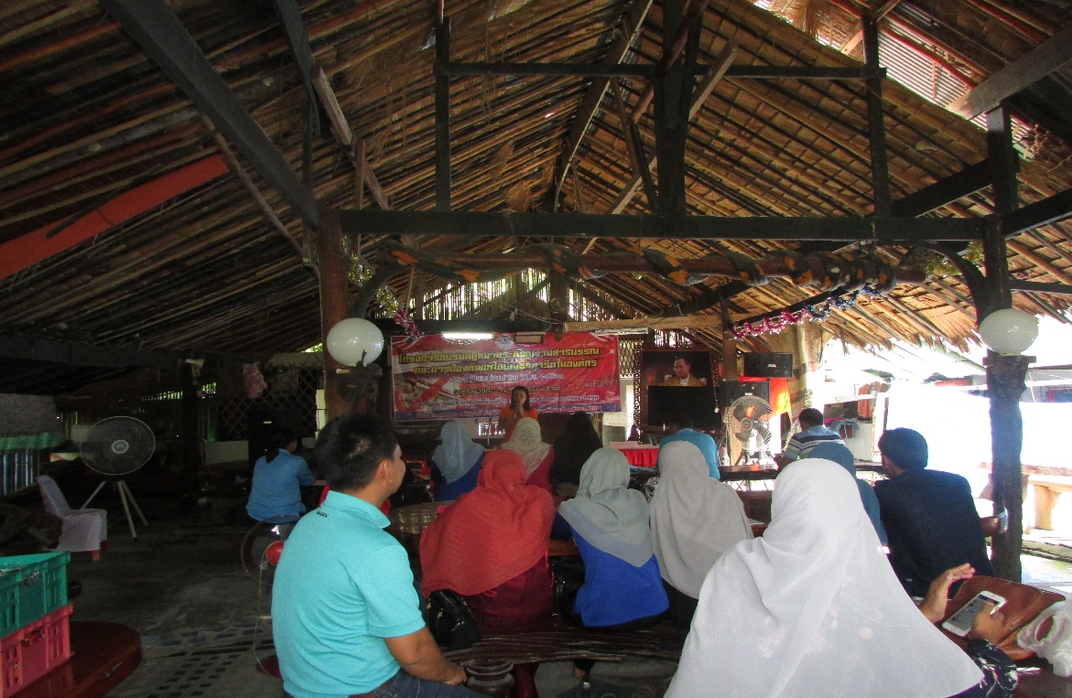
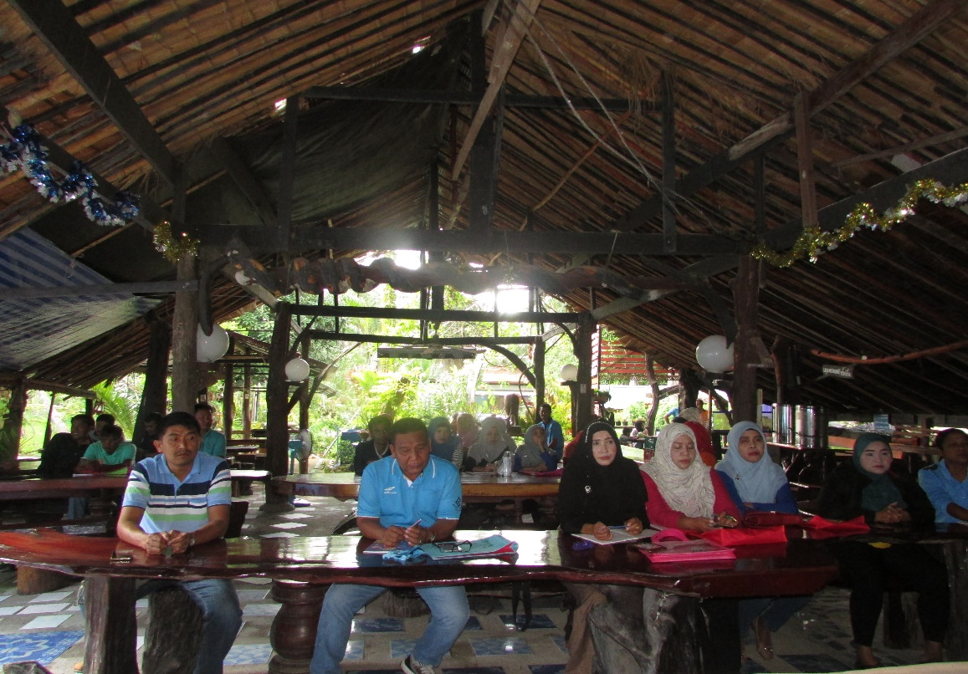

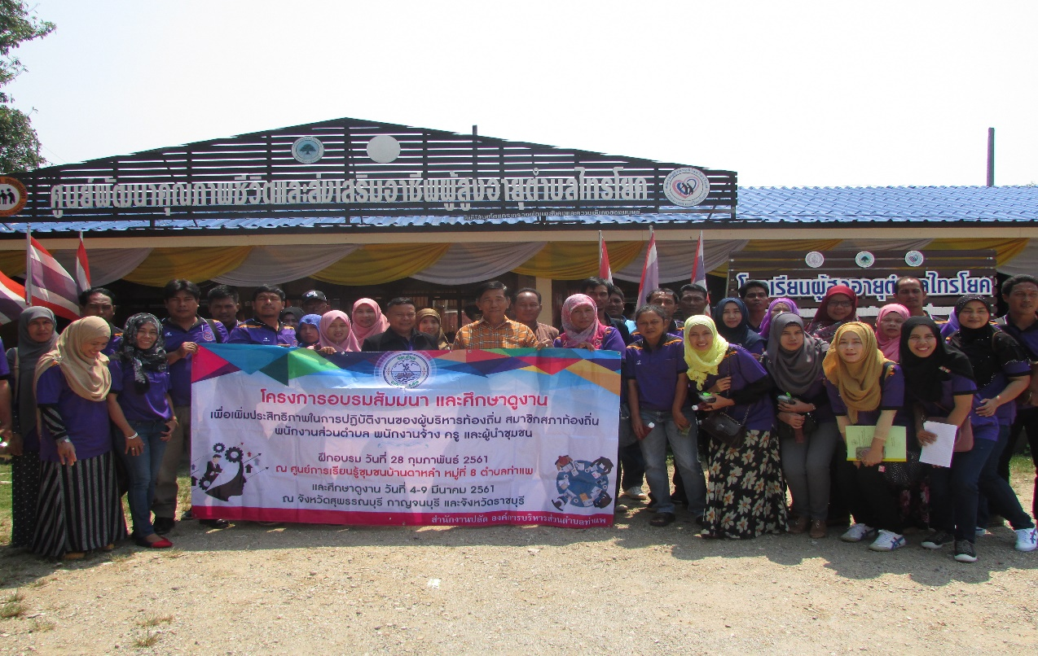
ภาพกิจกรรม โครงการอบรมสัมมนา และศึกษาดูงานเพื่อเพิ่มประสิทธิภาพในการปฏิบัติงานของผู้บริหารท้องถิ่น สมาชิกสภาท้องถิ่น พนักงานส่วนตำบล พนักงานจ้าง ครู และผู้นำท้องถิ่น
